Tillsynsbegäran – information om höga naturvärden i avverkningsanmälan A 25732-2023 i Kalmar kommun
Denna tillsynsbegäran behandlar höga naturvärden i avverkningsanmälan A 25732-2023 i Kalmar kommun som inkom 2023-06-13 och omfattar 3,2 ha.
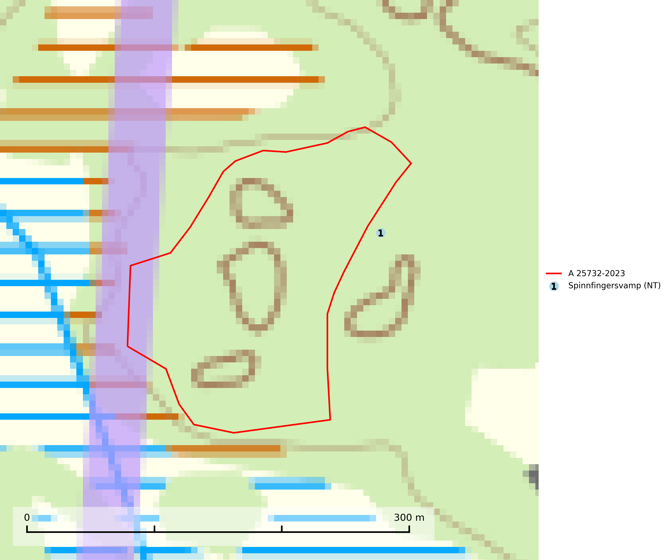
Figur 1. Fyndplatser för naturvårdsarter inom 12 meter från avverkningsanmälan. Markörer utan svart kant är placerade på fyndplatsen. Markörer med svart kant är placerade vid sidan av fyndplatsen och har ett svart streck som visar fyndplatsens exakta position. Kartans mittpunktskoordinat är N 6270334, E 547508 i SWEREF 99 TM.
Inom 12 meter från avverkningsanmälan finns fynd av 1 naturvårdsarter, varav 1 är rödlistad: spinnfingersvamp (NT). Se Figur 1.

Tillsynsbegäran
Vi begär härmed att Skogsstyrelsen fattar beslut enligt miljöbalken som säkerställer att skogens höga naturvärden bevaras samt att EU-lagstiftning efterlevs och att artskyddsbrott förhindras.
Vi önskar även ta del av de ställningstaganden och beslut som myndigheten meddelar till följd av aktuell avverkningsanmälan och föreningens inlaga (se 34 § förvaltningslagen).

Naturvårdsarter och fridlysta arter
Nedan följer beskrivningar av de naturvårdsarter och fridlysta arter som har sina livsmiljöer och växtplatser i den avverkningsanmälda skogen. De påträffade naturvårdsarterna är ett tydligt kvitto på att det rör sig om en skog med höga naturvärden.
Spinnfingersvamp (NT) är främst knuten till gamla skogsmiljöer med lång trädkontinuitet, granskog, men även i lövskog. I kalkrika marker växer den även på döda enbuskar. Den är överallt en mycket bra signalart och på växtplatserna förekommer normalt många andra sällsynta och rödlistade arter. Arten missgynnas troligen av skogsbruk och den ökande exponering som blir följden av gallring och kalavverkning (Nitare & Skogsstyrelsen, 2019; SLU Artdatabanken, 2025).

